CAP MET  Métiers de l’entretien des textiles | SITUATION PRATIQUE D’APPRENTISSAGE |  |  | Logo établissement
Le code d’entretien
Nom : |  | Prénom : |  |  | Date :
Situation professionnelle :  Vous êtes employé à la blanchisserie « Laundry », vous êtes en charge de l’entretien d’un lot de linge. Vous devez identifier les différentes étiquettes et interpréter le code d’entretien pour chaque article. |  |  |  |  | Temps alloué :  1h00
Documents de travail |  |  | Documents à rendre
Fiche contrat (SPA) + fiches d’activités + carnet « Les codes d’entretien » |  |  | Fiche contrat (SPA) + fiches d’activités

Résultats attendus | Évaluation
Les symboles d’entretien sont connus | Indicateurs de réussite
 | Elève |  |  |  | Professeur
Indicateurs d’évaluation | -- | - | + | ++ | -- | - | + | ++
- Les informations sur l’étiquette du vêtement sont identifiées et recopiées
- Le carnet « Les codes d’entretien » est réalisé
- Les pictogrammes de lavage sont interprétés
- Les pictogrammes de blanchiment sont interprétés
- Les pictogrammes de séchage sont interprétés
- Les pictogrammes de repassage sont interprétés
- Les pictogrammes de nettoyage professionnel sont interprétés
- Tous les codes d’entretien sont traités
- L’article sans indication d’entretien est étudié
Évaluation de la compétence :
C2.2 Exploiter les informations et les documents

Non acquis Maîtrise insuffisante Satisfaisant Très bonne maîtrise

Observations relatives au déroulement de la situation-Conseils

Savoirs technologiques associés :
S2.4 Etiquettes des articles ; S4.3 Méthode de tri des articles

Activité 1
1. Chercher l’étiquette de votre t-shirt, pull, chemise (en général dans la couture latérale de gauche). Noter le pays de fabrication (made in…), la composition, la taille, recopier le code d’entretien.
………………………………………………………………………………………………………………………………………………………………………………………………………………………………………………………………………………………………………………………………
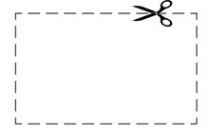
2. Découper et réaliser votre carnet « Les codes d’entretien »

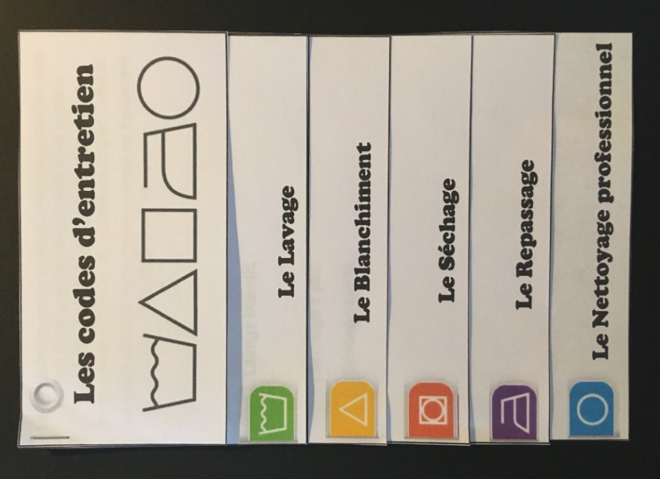

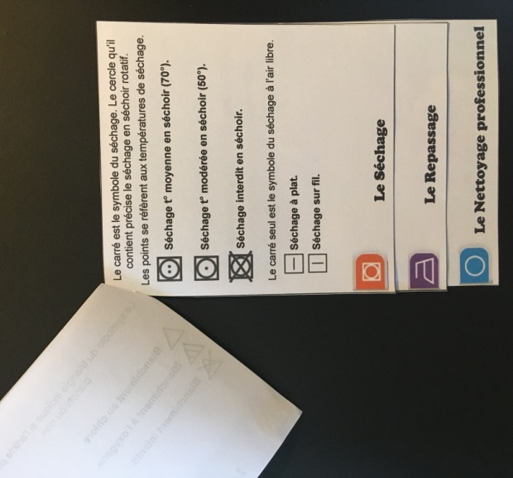

Lavage à la main.
Lavage à 30°.
Lavage à 40°.
Lavage à 60°.
Lavage à 95°.
Lavage interdit.

Le symbole du cuvier indique si l’article peut être lavé ou non dans une machine à laver ou à la main.
Les chiffres inscrits dans le cuvier indiquent la température maximale de lavage en degrés Celsius.
La barre placée sous le cuvier prescrit un traitement mécanique plus doux.

Le Lavage

Les codes d’entretien

Le symbole du triangle indique si l'article peut être blanchi ou non.

Blanchiment au chlore.
Blanchiment à l’oxygène.
Blanchiment interdit.

Le Blanchiment

Le carré est le symbole du séchage. Le cercle qu'il contient précise le séchage en séchoir rotatif.
Les points se réfèrent aux températures de séchage.

Séchage t° moyenne en séchoir (70°).

Séchage t° modérée en séchoir (50°).
Séchage interdit en séchoir.
Le carré seul est le symbole du séchage à l’air libre.
Séchage à plat.
Séchage sur fil.

Le Séchage

Le nombre de points figurant dans ce symbole correspond à la température de repassage.

Repassage à température élevée (200°).
Repassage à température moyenne (150°).
Repassage à température faible (110°).
Repassage interdit.

Le Repassage

Le cercle est le symbole du nettoyage professionnel.
Les majuscules inscrites dans ce symbole précisent le choix des solvants adéquats.
La barre placée sous ce symbole indique une réduction des sollicitations mécaniques, de l’ajout d’eau ainsi que de la température du bain et/ou du séchage.

Nettoyage à sec tous solvants.

Nettoyage à sec tel que le perchloréthylène.

Aqua-nettoyage.

Nettoyage professionnel interdit.

Le Nettoyage professionnel

Activité 2
Observer le lot de linge dont vous avez la charge
[Fournir à l’élève : un lot de 5 articles (linge en forme et linge plat) avec des codes d’entretien différents dont un article sans étiquette.]
1. Recopier et interpréter le code d’entretien pour chaque article
Nom de l’article | Code d’entretien | Significations
…………………………………….
…………………………………….
…………………………………….
…………………………………….
…………………………………….
…………………………………….
…………………………………….
…………………………………….
…………………………………….
…………………………………….
…………………………………….
…………………………………….
…………………………………….
…………………………………….
…………………………………….
…………………………………….
…………………………………….
…………………………………….
…………………………………….
…………………………………….

2. Un article dans votre lot de linge n’a aucune étiquette (elles sont découpées), que faites-vous ? Comment gérez-vous l’entretien de cet article ?
………………………………………………………………………………………………………………………………………………………………………………………………………………………………………………………………………………………………………………………………

